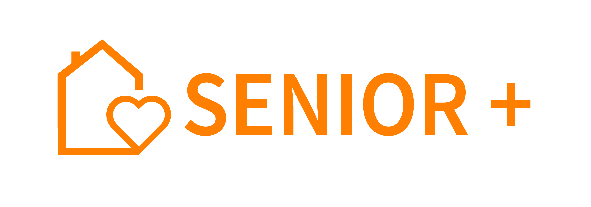
Załącznik nr 4 do Regulaminu Rekrutacji oraz zasad funkcjonowania Dziennego Domu "Senior+" w Sulejówku

Klauzula informacyjna dla kandydatów i uczestników Dziennego Domu "Senior+" w Sulejówku dot. przetwarzania danych osobowych na podstawie obowiązku prawnego ciążącego na administratorze.
Zgodnie z art. 13 Rozporządzenia Parlamentu Europejskiego i Rady (UE) 2016/679 z dnia 27 kwietnia 2016 r. w sprawie ochrony osób fizycznych w związku z przetwarzaniem danych osobowych i w sprawie swobodnego przepływu takich danych oraz uchylenia dyrektywy 95/46/WE (Dz. Urz. UE L 119, s.1)(dalej: RODO) informujemy, że:
Administratorem Pani/Pana danych osobowych jest Miejski Ośrodek Pomocy Społecznej w Sulejówku, 05-071 Sulejówek, ul. Świętochowskiego 4, tel. 22 7835949.
Inspektor ochrony danych:
We wszystkich sprawach dotyczących przetwarzania przez Administratora Pana/Pani danych osobowych oraz korzystania z praw związanych z przetwarzaniem można kontaktować się z Inspektorem danych osobowych pod adresem email: iod@mopssulejowek.pl. lub listownie na adres korespondencyjny administratora.
Cele i podstawa przetwarzania danych osobowych.
Dane przetwarzane są w celu rekrutacji i realizacji usług i ich podanie jest obowiązkowe w zakresie określonym przepisami prawa na podstawie ustawy o pomocy społecznej.
Odbiorcy danych lub kategorie odbiorców danych.
Pani/Pana dane osobowe mogą być udostępniane podmiotom uprawnionym na podstawie przepisów prawa, instytucjom uprawnionym do kontroli działalności administratora, podmiotom zewnętrznym działającym w imieniu administratora na podstawie umów powierzenia przetwarzania.
Okres przechowywania danych.
Pani/Pana dane osobowe będą przechowywane przez okres określony przepisami prawa.
Prawa osób, których dane dotyczą.
Zgodnie z RODO przysługuje Państwu:
1) prawo dostępu do swoich danych oraz otrzymania ich kopii;
2) prawo do sprostowania (poprawiania) swoich danych;
3) prawo do usunięcia danych osobowych;
4) prawo do ograniczenia przetwarzania danych;
5) prawo do wniesienia sprzeciwu wobec przetwarzania danych;
6) prawo do wniesienia skargi do Prezesa UODO.
Prawa do usunięcia, wniesienia sprzeciwu, ograniczenia lub zaprzestania przetwarzania danych mogą być egzekwowane tylko w przypadku danych przetwarzanych na podstawie zgody i nie dotyczą przetwarzania danych w celu wywiązania się z obowiązku wynikającego z przepisu prawa..
Informacja o dobrowolności lub obowiązku podania danych.
Podanie przez Panią/Pana danych określonych w ustawach jest obowiązkowe a w pozostałych zakresach dobrowolne. W przypadku nie podania danych obowiązkowych, nie będzie możliwa realizacja udzielenia świadczeń w ośrodku wsparcia.
Pana/Pani dane osobowe nie będą podlegać zautomatyzowanemu podejmowaniu decyzji lub profilowaniu.

